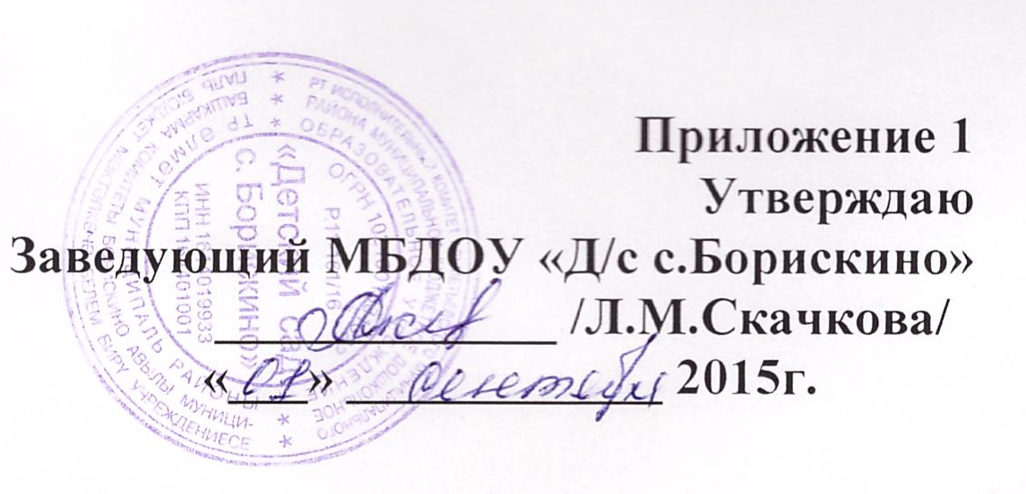
ПЛАН
мероприятий по предупреждению
детского дорожно-транспортного травматизма
в МБДОУ «Д/с с.Борискино»
на 2015-2016 учебный год

№ | Мероприятия | Срок | Ответственные
 | Административно-хозяйственные
1 | Проведение декады безопасности | Сентябрь | Заведующий  Скачкова Л.М.
2 | Обновление уголков безопасности в группе | Октябрь | Воспитатель  Кузнецова О.Н.
3 | Обновить и дополнить сюжетно-ролевые игры по ПДД | Декабрь | Заведующий  Воспитатель  Кузнецова О.Н.
 | Работа с воспитателями
1 | Консультация «Содержание работы с детьми по предупреждению дорожно-транспортного травматизма в разновозрастной группе» | Сентябрь | Заведующий  Скачкова Л.М.
2 | Разработка тематического плана работы с детьми 3-7 лет по реализации образовательной области «Безопасность» | Октябрь  Ноябрь | Заведующий  Скачкова Л.М.  Воспитатель  Кузнецова О.Н.
3 | Консультация «Правила поведения пешехода на дороге в зимнее время» | Декабрь | Заведующий  Скачкова Л.М.
4 | Практикум для педагогов «Оказание первой помощи в случае травматизма» | Январь | Медсестра ФАП
5 | Консультация «Что нужно знать родителям о правилах дорожного движения» | Февраль | Заведующий. Воспитатель  Кузнецова О.Н.
6 | Консультация «Внимание: весна!» - правила проведения прогулки в гололед, во время таяния снега | Март | Воспитатель:  Кузнецова О.Н.
7 | Просмотр итоговых занятий по знакомству детей с ПДД | Апрель | Заведующий  Скачкова Л.М.
8 | Подготовка и проведение развлечений по ознакомлению с правилами дорожного движения | Май | Заведующий  Скачкова Л.М.
 | Работа с детьми
1 | Экскурсии и целевые прогулки:  - Наблюдение за движением пешеходов  - Наблюдение за движением транспорта  - Рассматривание видов транспорта  - Знаки на дороге – место установки, назначение | В течении года | Воспитатель  Кузнецова О.Н.
2 | Беседы:  - Что ты знаешь об улице?  - Мы пешеходы - места движения пешеходов, их название, назначение  - Правила поведения на дороге  - Машины на улицах поселка – виды транспорта  - Что можно и что нельзя  - Помощники на дороге – знаки, светофор, регулировщик  - Будь внимателен!  - Транспорт в селе: места и правила парковки, пешеходные зоны, ограничивающие знаки | Сентябрь  Октябрь  Ноябрь  Декабрь  Февраль  Март  Апрель  Май | Воспитатель  Кузнецова О.Н.
3 | Сюжетно-ролевые игры:  - «Путешествие по улицам города», «Улица и пешеходы», «Светофор», «Путешествие с Незнайкой», «Поездка на автомобиле», «Автопарковка», «Станция технического обслуживания», «Автомастерская» | В течение года | Воспитатель  Кузнецова О.Н.
4 | Дидактические игры:  - «Собери светофор» «Поставь дорожный знак», «Угадай, какой знак», «Дорожные знаки: запрещающие и разрешающие», «Желтый, красный, зеленый», «Чего не хватает?», «Собери автомобиль». | В течение года | Воспитатель  Кузнецова О.Н.
5 | Подвижные игры:  - «Воробышки и автомобиль», «Разноцветные автомобили», «Мы едем, едем, едем …», «Стоп!», «Разноцветные дорожки», «Чья команда скорее соберется», «Велогонки» «Найди свой цвет» | В течение года | Воспитатель  Кузнецова О.Н.
6 | Художественная литература для чтения и заучивания:  - С.Михалков «Моя улица», «Велосипедист», «Скверная история»; С. Маршак «Милиционер», «Мяч»; В. Головко «Правила движения»; С Яковлев «Советы доктора Айболита»; О. Бедерев «Если бы…»; А. Северный «Светофор»;  В. Семернин «Запрещается - разрешается» | В течение года | Воспитатель  Кузнецова О.Н.
7 | Развлечения:  - Зеленый огонек (досуг)  - Учите правила дорожного движения (досуг)  - Путешествие в страну Дорожных знаков (досуг)  - На лесном перекрестке (инсценировка) | Сентябрь  Ноябрь  Февраль  Апрель | Воспитатель  Кузнецова О.Н.
 | Работа с родителями
1 | Консультации:  - Что должны знать родители, находясь с ребенком на улице  - Будьте вежливы – правила поведения в общественном транспорте  - Правила дорожного движения – для всех  - Осторожно, дети! – статистика и типичные случаи детского травматизма  - Чтобы не случилось беды! – меры предупреждения детского травматизма  Родители – пример для детей | В течение года | Заведующий  Скачкова Л.М.  Воспитатель  Кузнецова О.Н.
2 | Информационный стенд:  - Безопасность твоего ребенка в твоих руках  - Памятка взрослым по ознакомлению детей с Правилами дорожного движения  - Дисциплина на улице – залог безопасности пешеходов  - Что нужно знать будущим школьникам о правилах дорожного движения | В течение года | Заведующий  Скачкова Л.М.  Воспитатель  Кузнецова О.Н.
3 | Оформление стендов (папок-передвижек) в группе по правилам дорожного движения | Сентябрь  Май | Воспитатель  Кузнецова О.Н.

